Miércoles 3 de septiembre
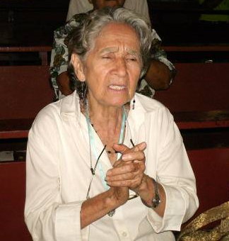
Concédenos, Señor, tu ayuda para entregarnos fielmente a tu servicio porque sólo en el cumplimiento de tu voluntad podremos encontrar la felicidad verdadera. Por nuestro
1 Corintios 3,1-9 Ustedes son edificio de Dios
Salmo 144 El Señor es justo y bondadoso.
Lucas 4,31-37 Anunciar el reino a los otros pueblos. ”Jesús bajó a Cafarnaún, ciudad de Galilea, y enseñaba los sábados. Y todos estaban asombrados de su enseñanza, porque hablaba con autoridad. En la sinagoga había un hombre que estaba poseído por el espíritu de un demonio impuro; y comenzó a gritar con fuerza; ¿Qué quieres de nosotros, Jesús Nazareno? ¿Has venido para acabar con nosotros? Ya sé quién eres: el Santo de Dios. Pero Jesús lo increpó, diciendo: Cállate y sal de este hombre. El demonio salió de él, arrojándolo al suelo en medio de todos, sin hacerle ningún daño. El temor se apoderó de todos, y se decían unos a otros: ¿Qué tiene su palabra? ¡Manda con autoridad y poder a los espíritus impuros, y ellos salen! Y su fama se extendía por todas partes en aquella región”
Signos del reino
- Jesús sale de la sinagoga, símbolo de la institución religiosa.
- Entra en la casa, símbolo de la comunidad del reino que va creciendo desde la pequeñez y la familiaridad.
- Una mujer enferma con una fiebre muy alta. Necesidad de Dios.
- El increpa a la fiebre, y la mujer se levanta y se pone a servirles. Autoridad.
Jesús tiene poder sobre el mal
- Otras personas postradas por la enfermedad o poseídas por espíritus del mal son llevadas a la presencia de Jesús para que las cure.
- Definitivamente el reino de Dios ha irrumpido con fuerza en medio de la historia para vencer a la muerte e implantar la vida en abundancia.
Estamos llamados a vencer el mal con el bien
- Dejando atrás las fiebres causadas por el egoísmo, la ambición y la injusticia
- Hay que aprender a servir al reino de Dios.
- Todos estamos llamados a continuar la obra de Jesús.
Para hoy. Sacerdotes con autoridad
- Para encaminar.
- Acompañar
- Para testimoniar
- Los sacerdotes tienen la autoridad de hablar la verdad
- Si hay sacerdotes que no saben hablar con autoridad, si dudan se la Verdad, transmiten flaqueza en los corazones de los fieles.

mrivassnchez@gmail.com

